**Plan Plan**  
**Cliente: *produtores agrícolas***

**SCM - Sistema de Compartilhamento de Mídias   
PLANO DE PROJETO**

**Responsável pelo Plano: Camila Braga**

***/* d2020000594@unifei.edu.br**

**PlanPlan LTDA**

Rua Santana, 179, sala 306/308

CEP: 37200-000 Itajubá– MG

(35) 3822-8148 **www.planplan.com.br**

**Revisões do Documento**

Revisões são melhoramentos na estrutura do documento e também no seu conteúdo. O objetivo primário desta tabela é a fácil identificação da versão do documento. Toda modificação no documento deve constar nesta tabela.

| **Data** | **Versão** | **Descrição** | **Autor** |
| --- | --- | --- | --- |
| 20/11/2022 | 1.0 | Primeria versão do plano de projeto SCM. | João Vitor Oliveira |
|  |  |  |  |
|  |  |  |  |
|  |  |  |  |

**Auditorias do Documento**

Auditorias são inspeções conduzidas pelo SEPG – Software Engineer Process Group (Grupo de Engenharia de Processo de Software), e tem por objetivo garantir uma qualidade mínima dos artefatos gerados durante o processo de desenvolvimento. Essa tabela pode ser utilizada também pelo GN – Gerente da Área de Negócio com o objetivo de documentar a viabilidade do mesmo.

| **Data** | **Versão** | **Descrição** | **Autor** |
| --- | --- | --- | --- |
| dd/mm/aaaa | x.x |  |  |
|  |  |  |  |
|  |  |  |  |
|  |  |  |  |

**ÍNDICE**

**1. INTRODUÇÃO 4**

1.1 Visão geral deste documento 4

1.2 Convenções, termos e abreviações 5

**2.** **VISÃO GERAL 5**

2.1 WBS 5

**3.** **PROCESSO DE DESENVOLVIMENTO DO SOFTWARE 6**

3.1 O Processo de Software da SWFactory 7

*3.1.1* *Padrão de pastas na ferramenta de controle de mudanças 7*

*3.1.2* *Padrões de nomeação de arquivos 7*

*3.1.3* *Padrões de nomeação dos objetos de banco de dados 7*

*3.1.4* *Padrões de nomeação de código fonte 8*

3.2 Revisões, Verificações e Validações 8

3.3 Monitoração do Projeto 8

**4.** **ORGANIZAÇÃO DO PROJETO 8**

4.1 Organograma 8

4.2 Interfaces Técnicas e Organizacionais 8

*4.2.1* *Reuniões da Equipe Técnica 9*

*4.2.2* *Reuniões de Apresentação de Status do Projeto 9*

*4.2.3* *Interface entre a Equipe Técnica e os Usuários (Clientes) 9*

4.3 Infra-estrutura 9

*4.3.1* *Ferramentas 9*

*4.3.2* *Equipamentos 9*

*4.3.3* *<Outros itens relevantes> 10*

4.4 Controle de Documentos e Dados 10

*4.4.1* *Controle de versão 10*

*4.4.2* *Dados Gerenciados 10*

*4.4.3* *Permissões 10*

*4.4.4* *Armazenamento, cópia, recuperação e preservação 10*

4.5 Treinamento e Capacitação 11

**5.** **ANÁLISE DE RISCOS 11**

5.1 Resposta aos Riscos 11

**6.** **AÇÕES CORRETIVAS 12**

**7.** **ESTIMATIVAS 12**

**8.** **CRONOGRAMA 12**

**9.** **REFERÊNCIAS 12**

# **1. INTRODUÇÃO**

Este documento contém informações relacionadas ao planejamento do projeto do sistema PlanPlan, incluindo o processo de software empregado e suas fases e artefatos resultantes. Apresenta as normas e técnicas empregadas, bem como a análise de riscos e o planejamento das atividades de revisão, validação e verificação de projetos. Este documento também faz referência ao cronograma de atividades, recursos atribuídos e planos para gerenciamento de configuração, teste e inspeção.

Este plano foi elaborado a partir das informações do documento de requisitos, fundamentado no levantamento inicial de requisitos e no escopo do produto/serviço que será realizado.

Este documento será utilizado como base para as atividades de acompanhamento, revisão, verificação e validação do projeto desde seu início até sua conclusão, a fim de garantir a análise comparativa do desempenho real *versus* planejado. Desta forma, ações corretivas e preventivas poderão ser tomadas, sempre que resultados ou desempenhos reais se desviarem significativamente do planejado.

As atividades realizadas neste projeto estão de acordo com a Política de Gerenciamento do Processo de Desenvolvimento da SWFactory Comércio de Software LTDA.

## **Visão geral deste documento**

* **Seção 2 - Visão Geral do Sistema:** apresenta uma visão geral do produto/serviço a ser desenvolvido e uma breve descrição da instituição contratante.
* **Seção 3 - Processo de Software:** descreve, em linhas gerais, o processo de software adotado para o projeto, suas fases, artefatos gerados, padrões e ferramentas a serem utilizadas para suporte ao processo.
* **Seção 4 - Organização do Projeto:** compreende informações a respeito da organização do projeto, descrevendo a infra-estrutura do projeto em termos de pessoas, ambiente computacional entre outros.
* **Seção 5 - Análise de Riscos:** apresenta uma análise de risco no âmbito do desenvolvimento do projeto.
* **Seção 6 – Ações Corretivas:** apresenta os critérios para que ocorram ações corretivas, quando a execução do projeto se desvia do planejado.
* **Seção 7 –** **Estimativas:** apresenta como são realizadas as estimativas de tamanho, esforço e custo.
* **Seção 8 - Cronograma:** apresenta o cronograma geral do projeto.
* **Seção 9 - Referências:** referências citadas no documento ou necessárias para o entendimento do mesmo.

## **Convenções, termos e abreviações**

Abreviações:

* PP - Plan Plan

# **VISÃO GERAL**

Um produtor agrícola está indeciso sobre o que deve plantar, já que existe uma grande disparidade no preço dos produtos agrícolas. Um produtor tem costume de plantar café, o outro tem costume de plantar soja, mas é necessário alterar os produtos pois a monocultura muitos anos seguidos acaba degradando o solo e seus nutrientes. Nosso software tem como solução mostrar o que está sendo plantado por quem e onde e assim consegue entregar métricas e projeções de valores e melhores produtos para serem plantados.

## **WBS**

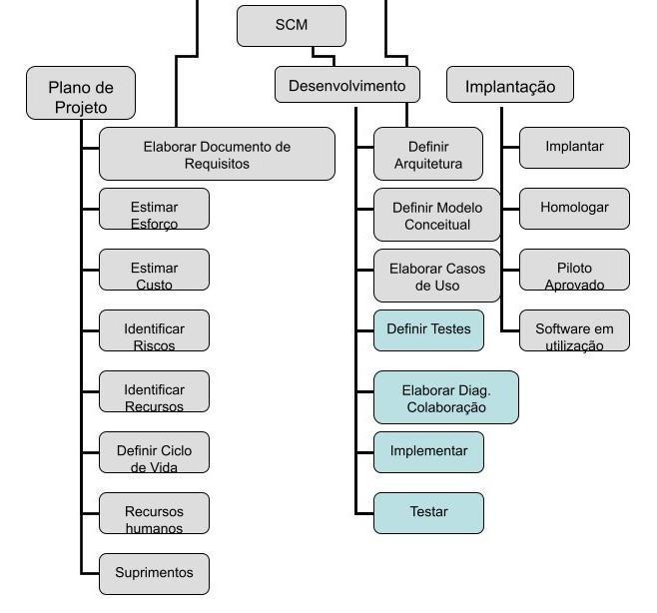

**Figura 1** - WBS do projeto

# **PROCESSO DE DESENVOLVIMENTO DO SOFTWARE**

Adotaremos, para o desenvolvimento deste projeto, o Scrum. Os principais motivos para adoção desta metodologia são a entrega de um produto de alta qualidade, melhoramento contínuo, minimização de desperdício e redução de tempo de espera.

* Campo TO DO, o qual mostra os processos futuros que precisam ser feitos. Composto pelos subcampos BACKLOG e SPRINT BACKLOG:
* BACKLOG - Informa os processos gerais que precisam ser feitos.
* SPRINT BACKLOG - Informa os processos que serão feitos na Sprint atual.
* Campo DOING, que mostra os processos que estão sendo feitos atualmente.
* Campo TEST, que mostra os processos que precisam ser testados.
* Campo DONE, que mostra os processos que foram implementados e aprovados pelo gerente do projeto.

## **O Processo de Software da** Plan Plan

O processo de Software adotado pela empresa compreende a metodologia ágil Scrum. Utilizaremos Planning Poker para estimar as tarefas. A ferramenta de codificação usada pela equipe será o VSCode.

### **Padrão de pastas na ferramenta de controle de mudanças**

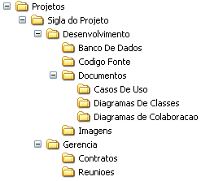

**Figura 2 –** Estrutura de Pastas no Repositório.

### **Padrões de nomeação de arquivos**

Serão utilizados para nomear os arquivos, a sigla do projeto acrescido de espaço “-”, espaço novamente, nome que identifique o arquivo, underline “_”, e da versão do mesmo. Exemplo:

“SIGLA – Plano De Projeto_00.doc”

### **Padrões de nomeação dos objetos de banco de dados**

Serão utilizados para nomear os objetos de banco de dados, o nome do objeto sem caracteres especiais, tendo cada primeiro letra da palavra sendo maiúscula. Exemplo: “productName”. Os dados dos objetos também seguem o mesmo princípio. Exemplo: “userEmail”.

### **Padrões de nomeação de código fonte**

Os padrões para nomeação de código fonte seguem os mesmos princípios dos citados na subseção 3.1.3, onde a cada nova palavra no nome do código fonte, sua primeira letra será maiúscula. Exemplo “userFarmModel”.

## **Revisões, Verificações e Validações**

As atividades de verificação, revisão e validação do projeto serão feitas sempre ao final de uma Sprint, que dura uma semana. Nesse ponto, todos os desenvolvedores verificarão seus códigos em busca de erros, e anotaram todos os pontos que acharem relevantes, para serem passados para o restante da equipe.

Caso o desenvolvedor encontre problemas no código, os mesmos serão revisados no repasse e corrigidos no início da próxima Sprint. Caso não seja encontrado nenhum bug, a próxima Sprint começará como planejada.

## **Monitoração do Projeto**

*<Nesta seção deve ser listado o que vai ser monitorado quando um marco do projeto é atingido. Além disso, também deve ser definida a periodicidade de ocorrência do Processo de Monitoração de Controle (PMC) no projeto. Esta monitoração inclui custos, esforços entre outros.>*

# **ORGANIZAÇÃO DO PROJETO**

Esta seção apresenta informações a respeito da estrutura organizacional do projeto, incluindo o organograma do projeto, pessoal envolvido e responsabilidades, recursos computacionais alocados ao projeto, ferramentas de apoio, além de descrever como serão realizadas as interfaces organizacionais entre os diferentes grupos envolvidos no desenvolvimento do projeto.

## **Organograma**

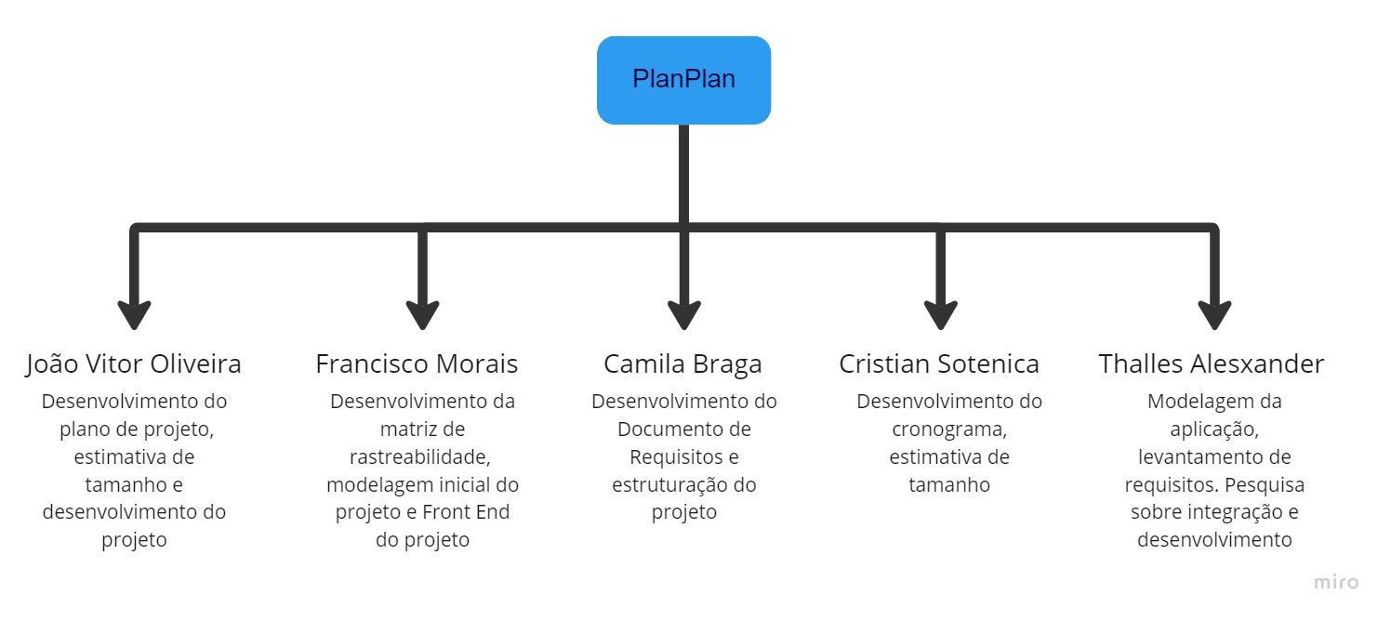

**Figura 3** - Organograma do projeto.

## **Interfaces Técnicas e Organizacionais**

Esta subseção compreende informações sobre como serão realizadas as interações entre os grupos relacionados com o projeto, tais como reuniões com os usuários, equipe técnica, representantes legais do fornecedor e cliente, entre outros. Na escolha dos usuários que irão compor a interface, deve ser dado preferência para contratantes do serviço, pessoas que tenham conhecimento do negócio da empresa, e principalmente quem irá utilizar os artefatos gerados pelo projeto.

**O papel de cada membro da equipe está descrito na Matriz de Responsabilidades abaixo.**

| **Matriz de Responsabilidade** | | | | |
| --- | --- | --- | --- | --- |
| **#** | **Nome** | **% Alocação** | **Área** | **Responsabilidade (Perfil)** |
| 1 | Camila Braga | Pontual | Gestão de Projetos / Garantia da Qualidade | Desenvolvimento do Cronograma / Estimativa de tamanho / Acompanhamento do projeto |
| 2 | João Vitor Oliveira | Pontual | Gestão de Projetos / Conteúdo / Implementação | Desenvolvimento da matriz de rastreabilidade / Modelagem inicial do projeto / Desenvolvimento do backend e integrações |
| 3 | Cristian Stoenica | Pontual | Gestão de Projetos / Garantia da Qualidade / Implementação | Desenvolvimento do Documento de Requisitos / Levantamento de Requisitos |
| 4 | Francisco Morais | Pontual | Gestão de Projetos / Garantia da Qualidade | Desenvolvimento do Plano de Projeto / Elaboração dos requisitos do sistema |
| 5 | Thalles Alesxander | Pontual | Gestão de Projetos / Conteúdo / Implementação | Modelagem da Aplicação /  Levantamento de Requisitos /  Pesquisa do Broker /  Desenvolvimento da integração |

**Tabela 1 –** Matriz de Responsabilidades.

### **Reuniões da Equipe Técnica**

As reuniões são realizadas diariamente pela equipe de desenvolvimento a fim de acompanhar o desempenho e controlar a execução das releases e o desdobramento das mesmas.

### **Reuniões de Apresentação de Status do Projeto**

As reuniões são realizadas semanalmente com o auxílio do gerente de projeto, a fim de representar e acompanhar o status do projeto como um todo, alguns assuntos são tratados nessa reunião relacionados a como o projeto se encontra, juntamente a uma análise e proposta de melhorias por parte da equipe.

### **Interface entre a Equipe Técnica e os Usuários (Clientes)**

Serão realizadas reuniões mensalmente com os clientes onde serão demonstrados o andamento do projeto e como a implementação se encontra, um documento com a descrição de como as atividades foram desenvolvidas também é disponibilizado para o cliente, através do mesmo ele poderá aprovar o que está sendo desenvolvido.

## **Infra-estrutura**

### ***Ferramentas***

## **Controle de Documentos e Dados**

O controle de documentos sigilosos ocorrerá por meio do sharepoint, um local onde apenas as pessoas permitidas podem acessar o conteúdo.

### ***Controle de versão***

Para controle de versão usaremos o GIT com Github, sempre seguindo o padrão git flow para um melhor entendimento do andamento do projeto.

Será realizado também backups diários do conteúdo para evitar que algo externo prejudique o andamento do projeto.

### **Dados Gerenciados**

Códigos, documentos e qualquer conteúdo que não seja sigiloso será disponibilizado no github, assim como o código fonte.

### **Permissões**

Todos os participantes do projeto terão acesso aos documentos relacionados ao projeto.

### **Armazenamento, cópia, recuperação e preservação**

O armazenamento e cópia do projeto serão disponibilizados no GitHub, evitando assim qualquer tipo de danificação ou erro no projeto que não possa ser refeito, o sistema de versionamento do GitHub proporcionará uma melhor equiparação de problemas relacionados ao projeto.

# **ANÁLISE DE RISCOS**

*<Esta seção compreende um plano de gerência de riscos potenciais para o desenvolvimento do projeto, incluindo análise de riscos, possíveis dependências e problemas associados com o desenvolvimento, que possam impactar na qualidade do produto final. Ações corretivas e preventivas devem ser planejadas. Esta seção pode fazer parte de um documento independente, referenciado nesta seção se necessário.>*

Cada risco deve ser identificado e classificado através da tabela abaixo.

Obs.: A tabela abaixo contém um risco exemplo.

**Gerenciamento de Risco**

Declaração do Risco: condição e conseqüência do risco

P (Probabilidade): probabilidade de acontecer o risco (1-baixa, 2-média, 3-alta)

I (Impacto): perda ou prejuízo caso o risco aconteça (1-baixa, 2-média, 3-alta)

E (Exposição): P x I, escala utilizada para classificar os riscos (mais alto = mais perigoso)

Data: data de identificação do risco

| ***#*** | **Declaração do Risco** | **P** | **I** | **E** | **Descritivo** | **Responsável** | **Data** |
| --- | --- | --- | --- | --- | --- | --- | --- |
| *1* | *Recursos compartilhados serem requisitados em outras atividades* | *2* | *3* | *6* | *Os recursos disponíveis para gerar o conteúdo do curso trabalham também em outros projetos da empresa, que podem ter prioridade maior* | *Xxx* | *20/06/2005* |

**Tabela 3 –** Riscos identificados e classificação

## **Resposta aos Riscos**

*<Descrever as respostas, ou ações corretivas, aos riscos identificados na seção anterior. >*

| **#** | **Mitigação** | **Resposta** |
| --- | --- | --- |
| 1 | Monitorar o comprometimento da alocação dos recursos com o plano. | Contratar pessoas para suprir as atividades fora do projeto que estariam inviabilizando a participação do recurso no projeto.  Aumentar o prazo de conclusão do projeto. |

**Tabela 4** – Respostas aos riscos identificados

# **AÇÕES CORRETIVAS**

Esta seção se destina a apresentar os critérios para que ocorram ações corretivas, quando a execução do projeto se desvia do planejado.

<As linhas abaixo podem servir como exemplo.>

* O cronograma do projeto está com 15 dias de atraso;
* Indisponibilidade de recursos humanos ou físicos;

# **ESTIMATIVAS**

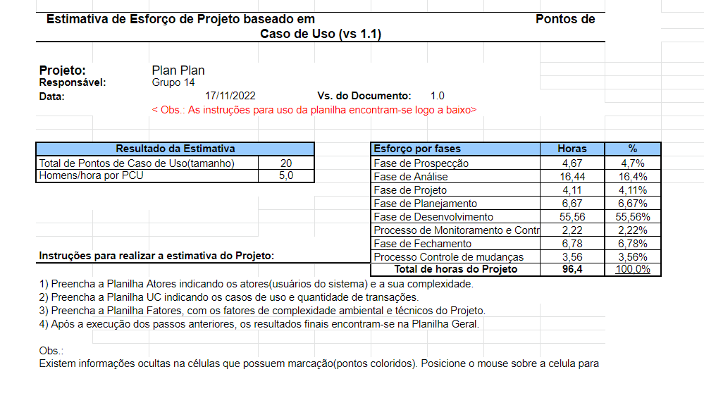

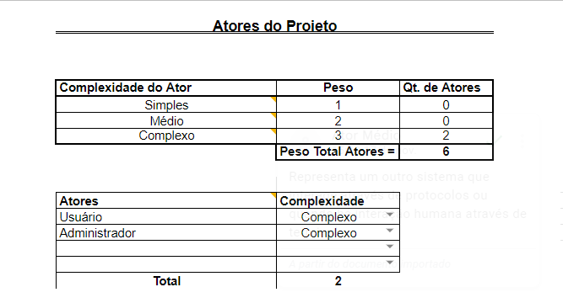

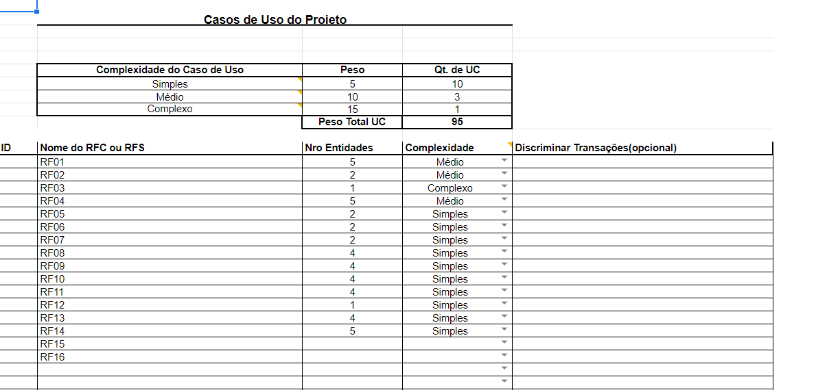

# **CRONOGRAMA**

*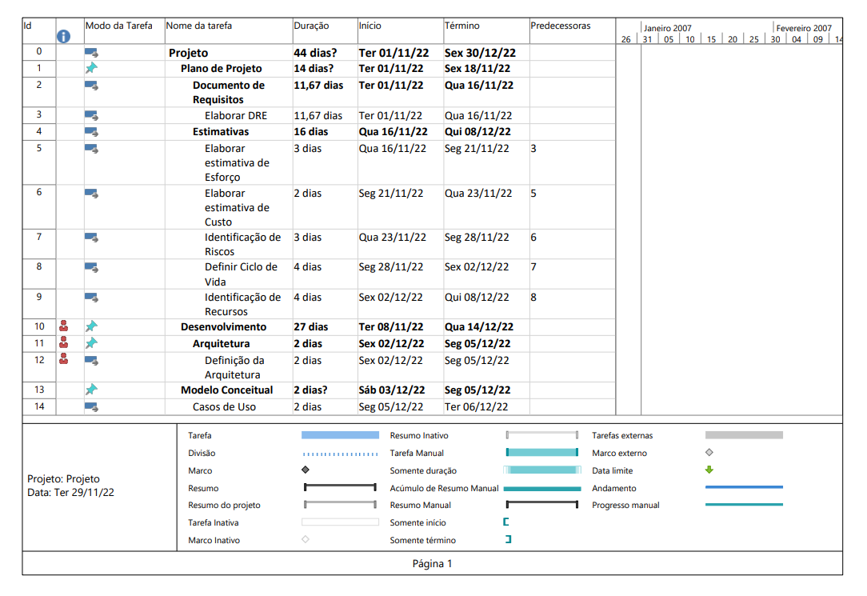S*

**Figura 9** - Cronograma Parte 1

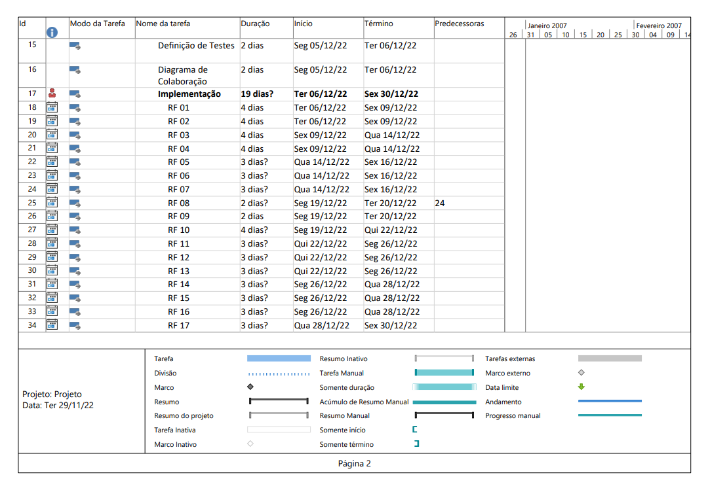

**Figura 10** - Cronograma Parte 2

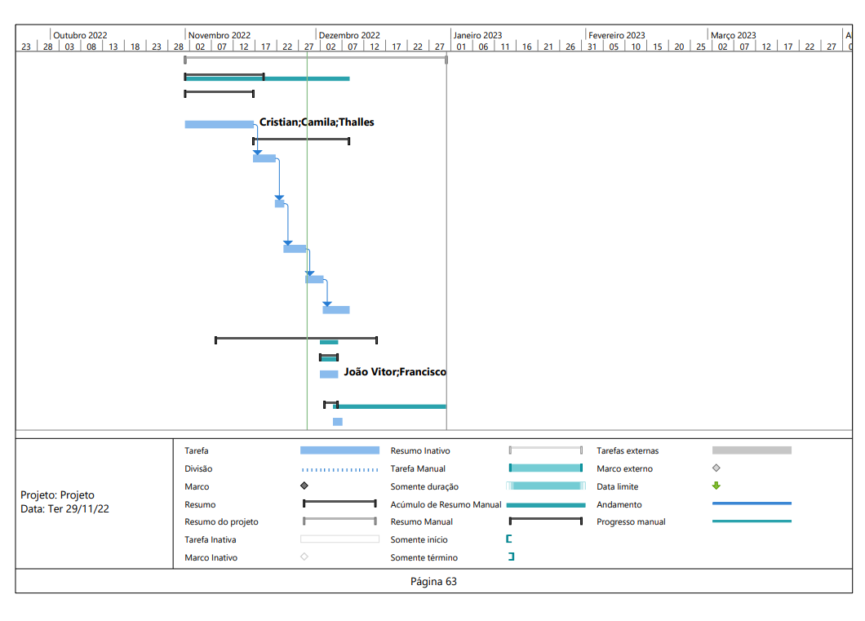

**Figura 11** - Cronograma Parte 3

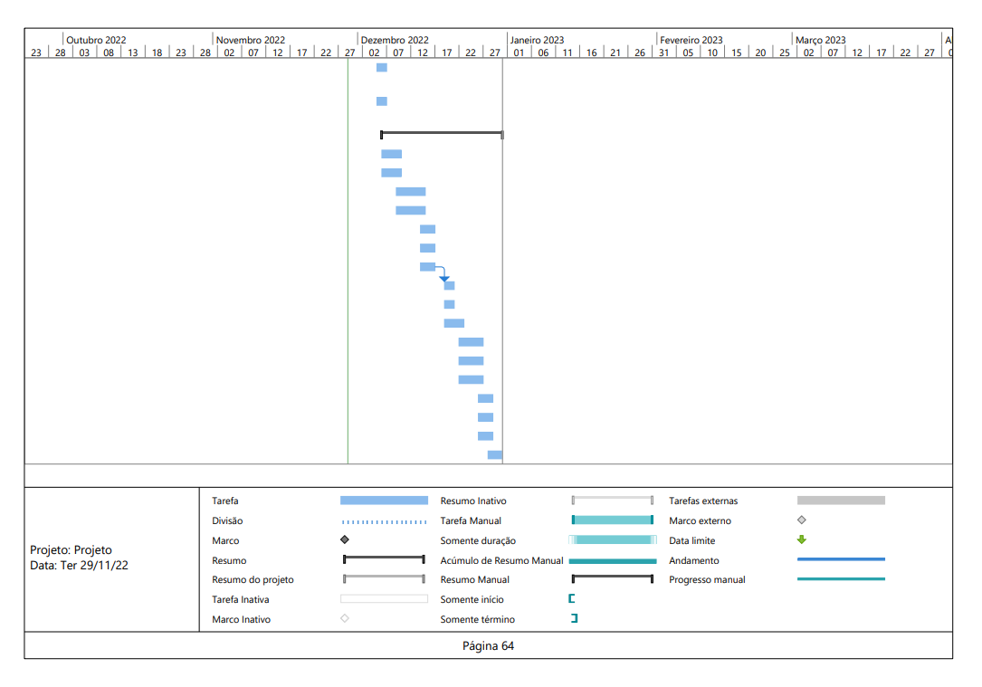

**Figura 12** - Cronograma Parte 4

# **REFERÊNCIAS**

*Todos os documetos que fazem referência ou estão relacionados a este estão presentes no Google drive no seguinte endereço:* [*drive*](https://drive.google.com/drive/folders/1tYzvuro1WJ23gkUitFHrxxNRQsagH3mh)



**Representante do contratando Representante da contratante**

**Testemunha 1 Testemunha 2** 